Министерство науки и высшего образования Российской Федерации

Федеральное государственное бюджетное образовательное

учреждение высшего образования

«СибирскИЙ государственнЫЙ Университет

геоСИСТЕМ И ТЕХНОЛОГИЙ»

(СГУГИТ)

ОТЧЕТ

ЛАБОРАТОРНАЯ РАБОТА №4. ПОДГОТОВКА ПРОГРАММНОГО ОБЕСПЕЧЕНИЯ К ТИРАЖИРОВАНИЮ

Выполнил обучающийся

группы БИ-31.2

Балахнин В. А.

Проверил

Старший преподаватель кафедры ПИиИС

Шарапов А.А.

Новосибирск – 2022

# 1 РАЗРАБОТКА ЛОГОТИПА ПРОГРАММНОГО ОБЕСПЕЧЕНИЯ

Для создания логотипа программного обеспечения была использована программа Adobe PhotoShop 2022.

Исходным файлом является данное изображение (Рисунок 1)

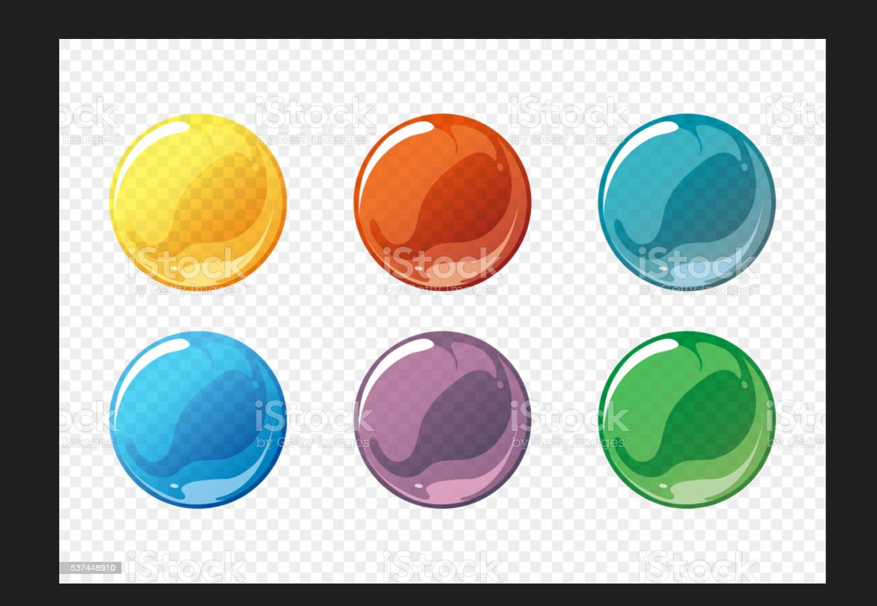

Рисунок 1 – Исходный файл

Создал отдельно части логотипа (Рисунки 2-6)

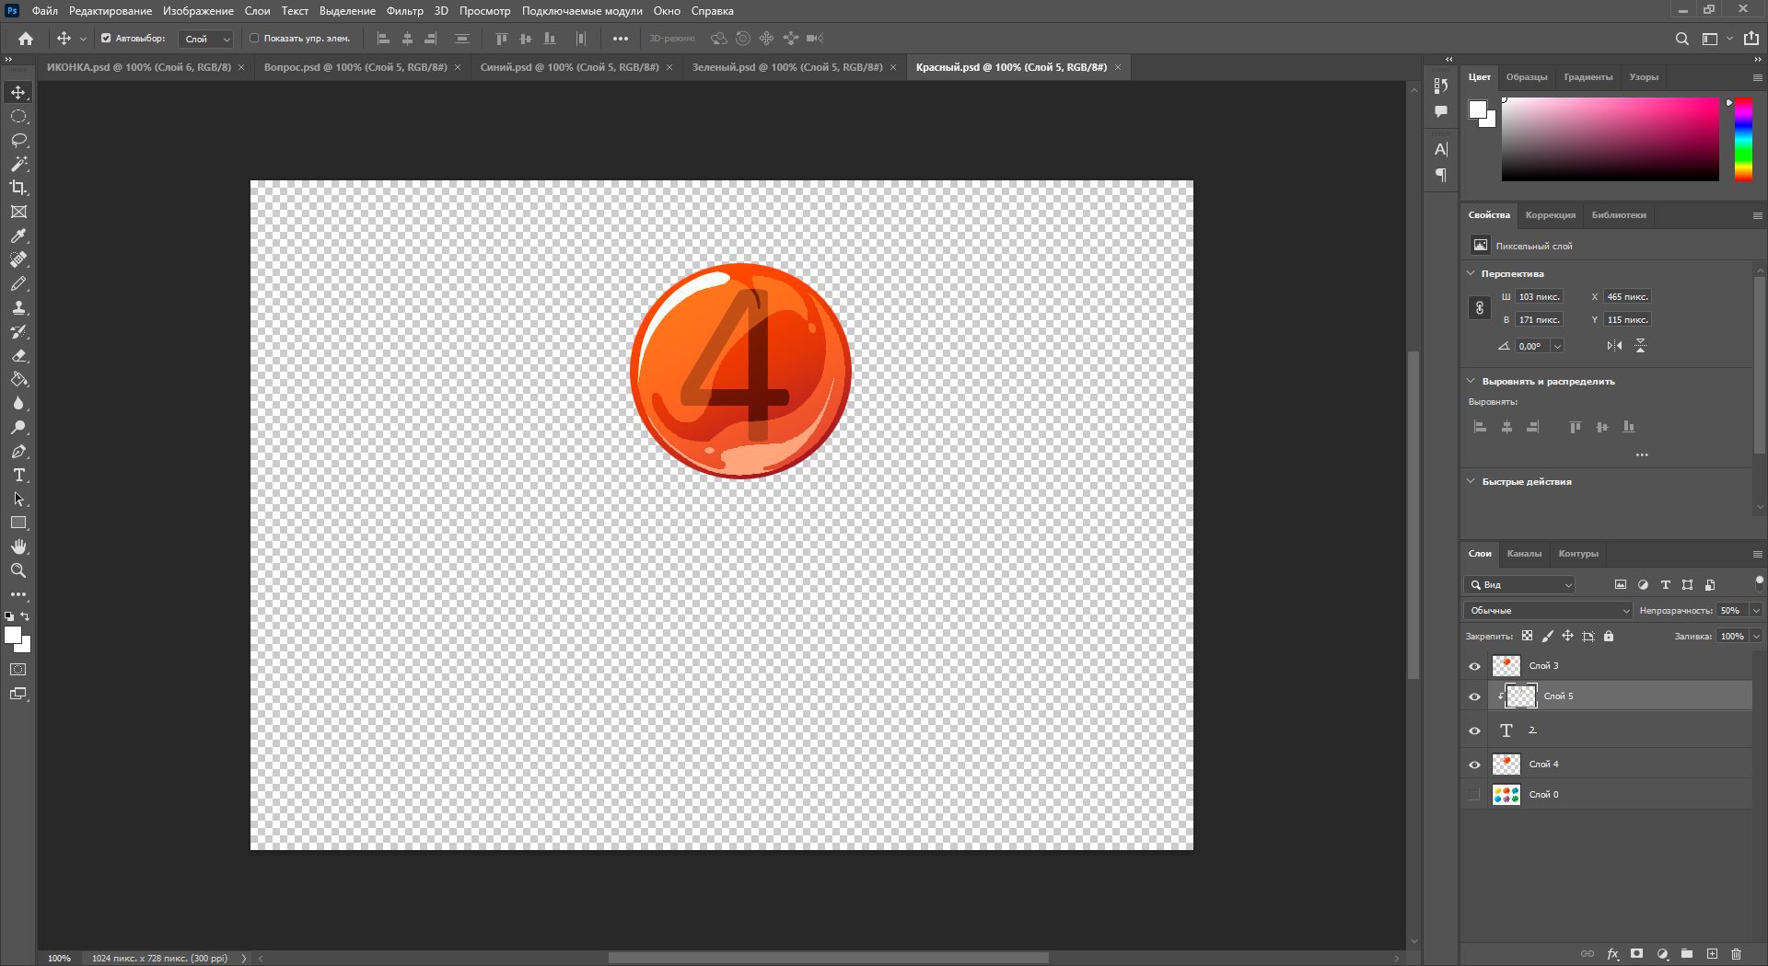

Рисунок 2 – Первая часть логотипа

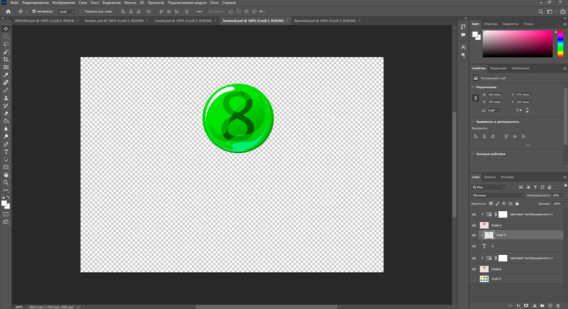

Рисунок 3 – Вторая часть логотипа

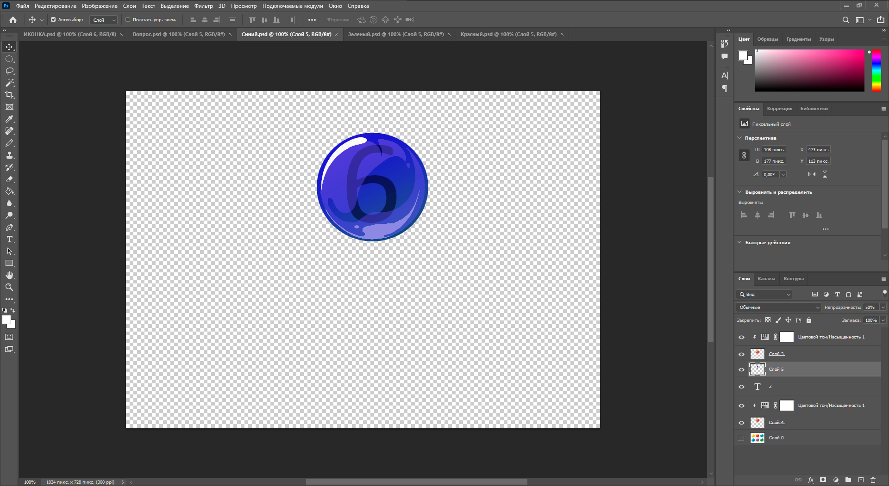

Рисунок 4 – Третья часть логотипа

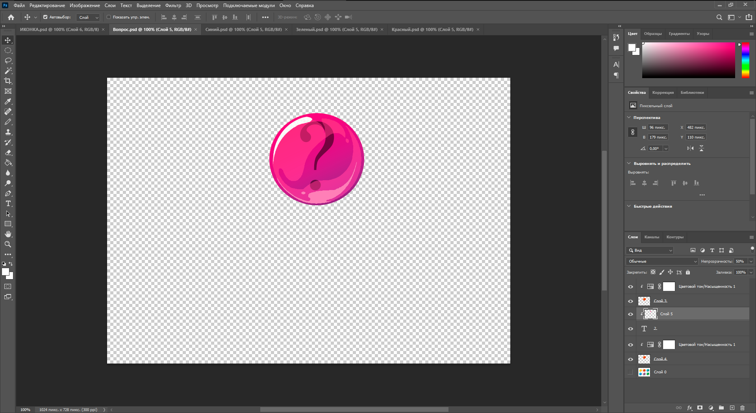

Рисунок 5 – Четвертая часть логотипа

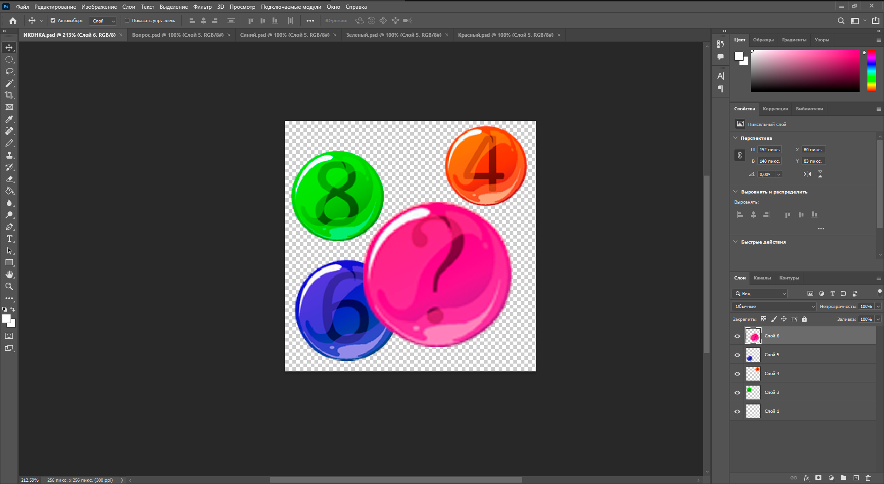

Рисунок 6 – Готовый логотип

# 2 СОЗДАНИЕ ОБЛОЖКИ

Для создания установочного комплекта использовалась программа PhotoShop 2022.

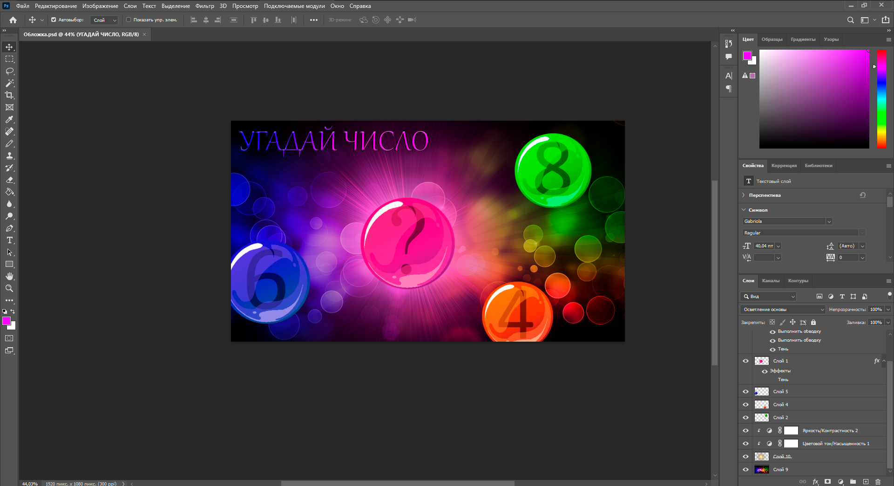

Рисунок 7 – Готовая обложка

# 3 СОЗДАНИЕ УСТАНОВОЧНОГО ПАКЕТА

Для создания установочного пакета использовал программу Inno Setup.

Процесс создание на рисунках (Рисунок 8 - )

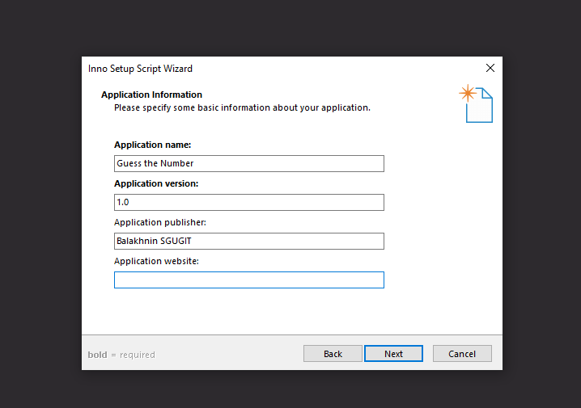

Рисунок 8 – Информация о программе и разработчике

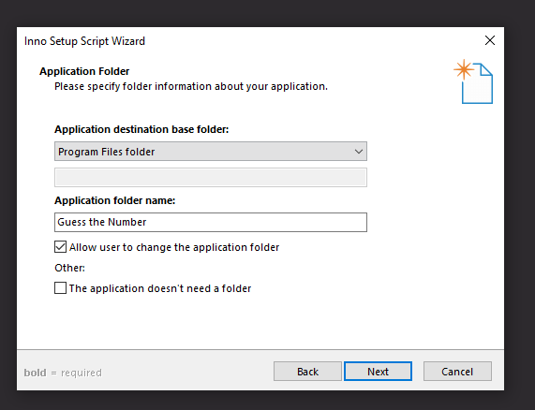

Рисунок 9 – Директория программы

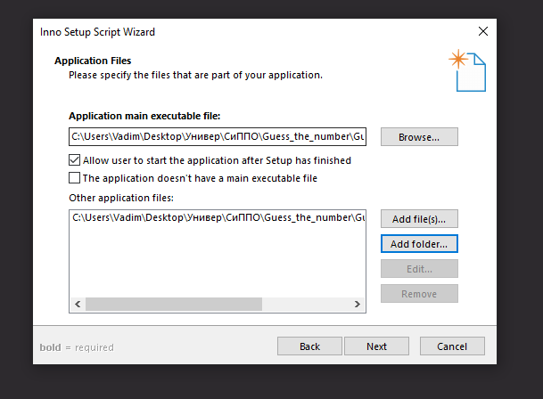

Рисунок 10 – Выбор файлов программы

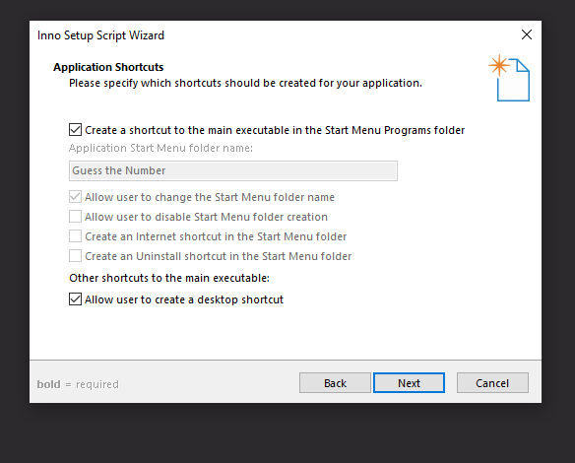

Рисунок 11 – Создание шорткатов

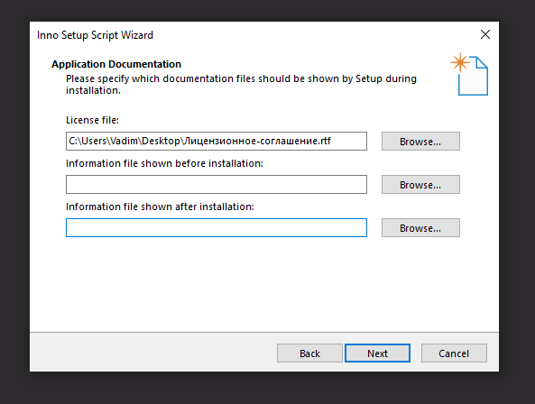

Рисунок 12 – Выбор лицензионного соглашения

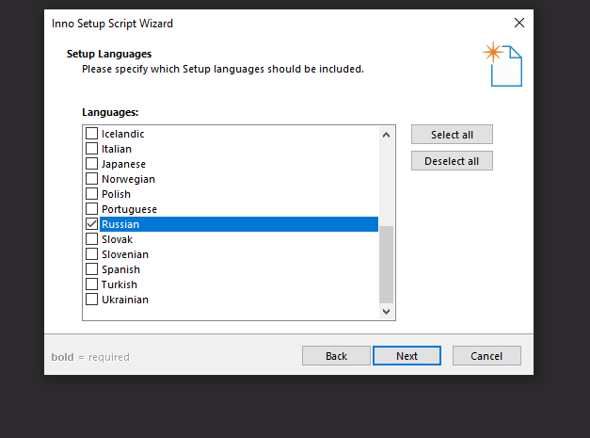

Рисунок 13 – Выбор языка установщика

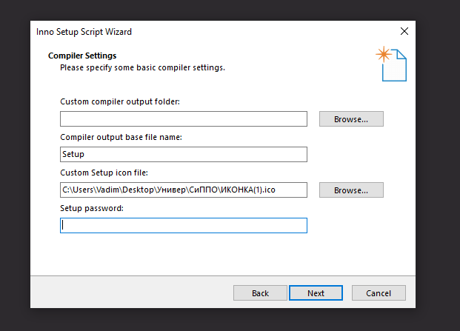

Рисунок 14 – Выбор названия установщика и выбор иконки

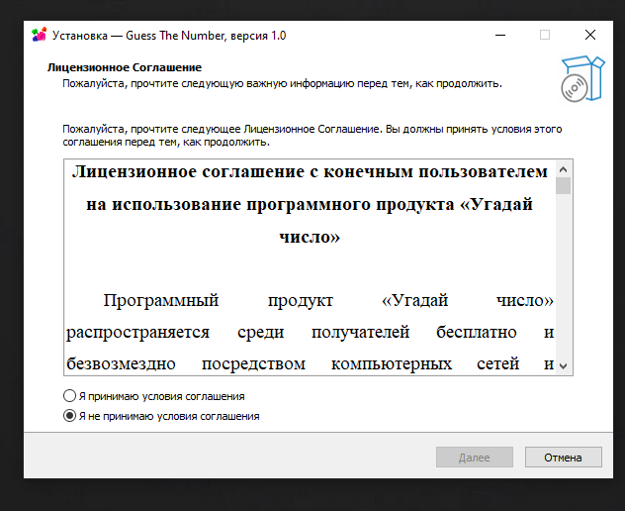

Рисунок 15 – Готовый установщик